Отчет

о проделанной работе МБУК «Районный Дом культуры» Гудермесского муниципального района по профилактике ОБДД
на 2-квартал 2021 года.

2 апреля 2021г. Заведующая филиалом №12 «Дом культуры Кошкельдинского сельского поселения» МБУК «Районный Дом культуры» Гудермесского муниципального района М.А.Кисиева провела час общения с детьми на тему: «Вежливый пешеход». Цель: дать детям представление об основных элементах улицы (тротуар, проезжая часть, «зебра», осевая линия); расширить знания о правилах поведения в пассажирском транспорте, переход улиц, о дорожных знаках; воспитывать у детей желание знать и соблюдать правила дорожного движения. Принимало участие: 1 человек. Присутствовало: 12 человек.
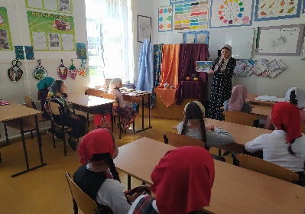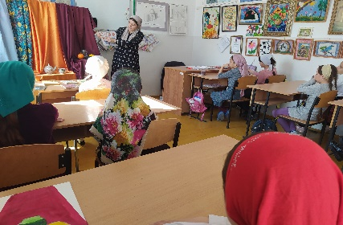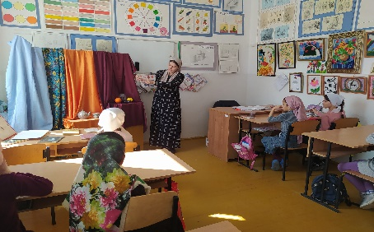
2 апреля 2021г. В МБОУ «Кади Юртовская СШ им.Р.Ф. Умарова» работники филиала №10 «Дома культуры Кади-Юртовского сельского поселения» МБУК «Районный Дом культуры» Гудермесского муниципального района провели информационную беседу по ПДД для детей «Правила дорожного движения надо соблюдать». Для практической работы ученикам начальной школы предложили составить свой маршрут от школы до дома и оформить в предоставленную рамку. Ученики провели игры, на которых оформили креативные таблички по теме безопасности. Некоторые классы решили на практике показать, как важно знать и соблюдать правила дорожного движения. Ребята организованной по всем правилам передвижения группой прошли по улице и вспомнили на практике основные правила дорожного движения. Присутствовало: 7 человек. Принимало участие: 14 человек.
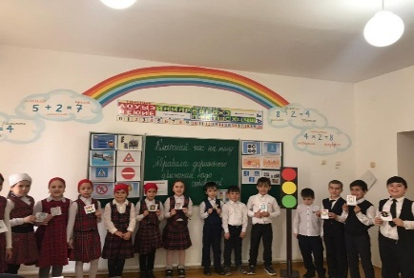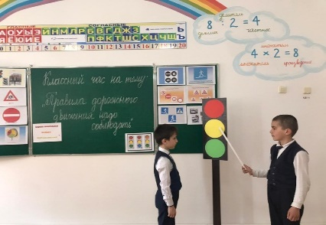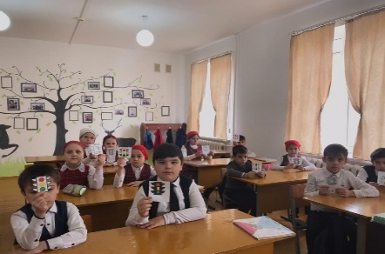
2 апреля 2021г. Заведующий филиалом №4 «Дом культуры Герзель-Аульского сельского поселения» МБУК «Районный Дом культуры» Гудермесского муниципального района Ж.Я.Мачигов провел час общения с детьми на тему: «Вежливый пешеход». Цель: привить детям уважение к себе и другим участникам дорожного движения, быть внимательными на дорогах и беречь свою жизнь и здоровье! Прошёл просмотр мультфильма по ПДД «Две стороны дороги в школу», после которого дети приклеили к себе в дневники и провели свой путь от дома до школы цветным карандашом. Присутствовало: 31 человек.
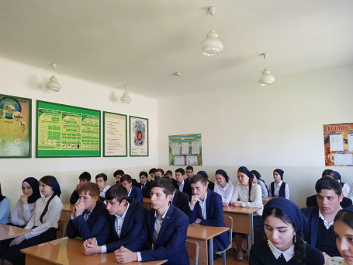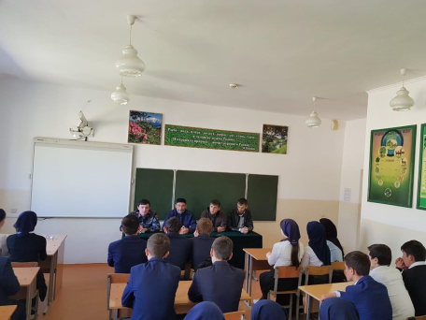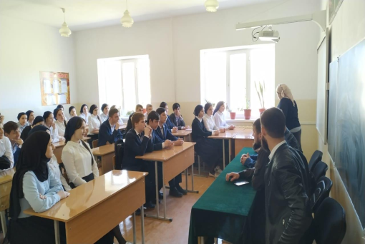
06 апреля 2021г. В целях профилактики безнадзорности в детской среде сельская библиотека в школе совместно с Дома культуры провели познавательный урок «Безопасность нам важна». Школьники получили полезную информацию об опасностях, связанных с местом пребывания человека на улице, на дороге и даже дома в общении с незнакомцами. С учащимся поговорили о мерах безопасности при пользовании газом и электроприборами, о правилах поведения в экстремальных условиях. Ребята узнали как важно не попасть в сети экстремистов. Также ребята активно отвечали на вопросы викторины по ОБЖ «Эстафета выживания» ознакомились с литературой представленной на книжной выставке «Азбука выживания».
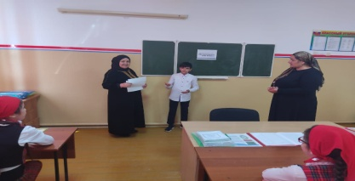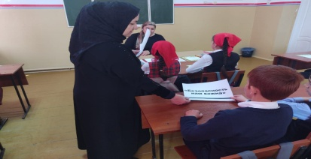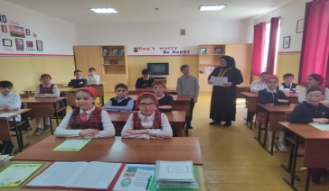
Приняло участие:3 человек. Присутствовало:10 человек.
10 апреля 2021г. В рамках работы по обеспечению безопасности дорожного движения, заведующая филиалом №19 «Дом культуры Энгель-Юртовского сельского поселения» МБУК «Районный Дом культуры» Гудермесского муниципального района Т.Б.Бойсуева, совместно с заведующим сельской библиотеки М.А.Кадиевым, провели в СШ №2 с учащимися беседу на тему «Азбука пешехода». Дети прослушали Историю Светофора, после чего каждый сделал макет светофора, что это слово состоит из двух частей- «свет» и «фор». «Свет» -это всем понятно, а «фор» произошло от греческого слова «форос», что означает «несущий», «носитель», и все вместе «светофор» - значит «носитель света», или
«несущий свет», и что он несёт свет трёх разных цветов: красного, жёлтого и зелёного цвета. После этого дети сделали светофоры и попробовали все вместе правильно перейти дорогу, где стоит светофор. Участников: 2 человек. Присутствовало: 20 человек.
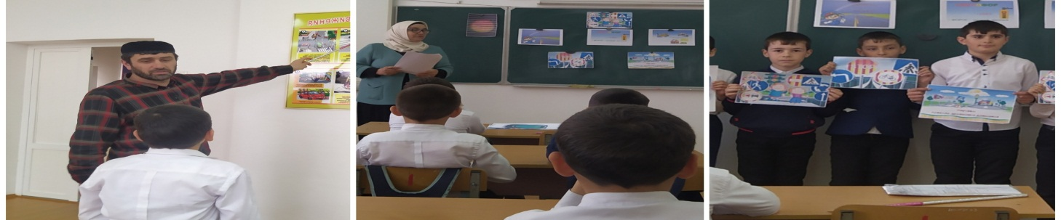
10 апреля 2021г. Художественный руководитель №18 «Дом культуры Шуанинского сельского поселения» МБУК «Районный Дом культуры» Гудермесского муниципального района Шарипов С.К. провел беседу с подрастающим поколением на тему: «Правила дорожного движения». Цель: Формирование навыков правильного осознанного безопасного поведения детей на дороге. Прививать детям уважение к себе и другим участникам дорожного движения, быть внимательными на дорогах и беречь свою жизнь и здоровье! В нашем Доме культуры были проведены различные по форме мероприятия, направленные на предупреждение дорожного травматизма. Воспитанники участвовали в играх и викторинах на знание правил дорожного движения, сигналов светофора, правил поведения в общественном транспорте и на дороге. Присутствовало: 8 человек.
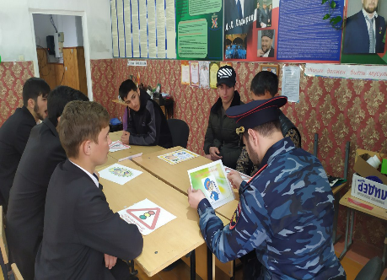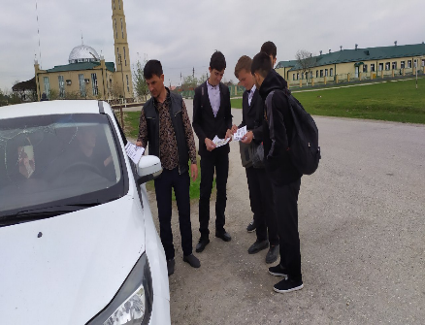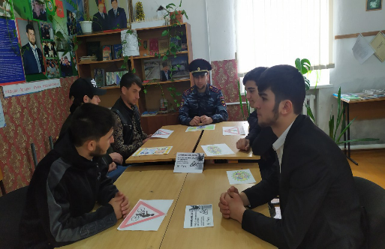
12 апреля 2021. МБУК «Районный Дом культуры» Гудермесского муниципального района организовали для учащихся средних классов @school_3_gudermes уникальную передвижную «Лабораторию безопасности». Это автомобиль, оснащенный оборудованием, предназначенным для моделирования дорожных ситуаций и обучения детей правилам поведения на дороге в условиях, максимально приближенных к реальности. Занятие прошло во дворе Районного Дома культуры, где школьникам напомнили правила пассажиров. На занятиях ребята вспомнили дорожные знаки, рассмотрели различные «дорожные ловушки», которые ожидают пешехода на дороге, повторили безопасный маршрут движения в школу. С ребятами отрабатывали алгоритм поведения в транспорте, повторили правила пассажира. Педагог напомнил школьникам о необходимости использования в темное время суток светоотражающих аксессуаров для обеспечения своей безопасности. Далее они переместились на площадку, где в центре внимания оказался макет светофора, школьникам напомнили о правилах безопасного поведения на проезжей части. Ребята с интересом послушали педагога, выучили правила дорожного движения для пешеходов и дорожные знаки, которые необходимо помнить при переходе через дорогу. За активное участие получили памятные подарки: светоотражающие брелоки и рабочие тетради проекта «Лаборатория безопасности». Присутствовало: 52 человек.
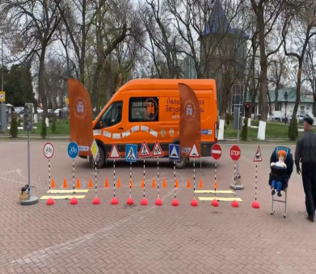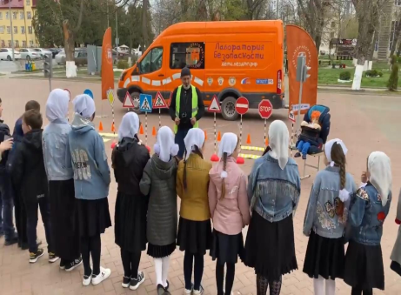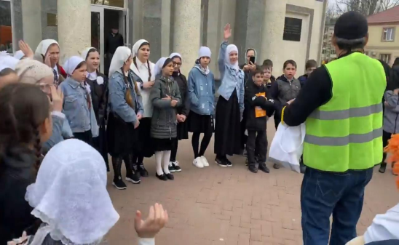
16 апреля 2021г. Работники филиала № 17 «Дом культуры Хангиш-Юртовского сельского поселения» МБУК «Районный Дом культуры» Гудермесского муниципального района провели игровую программу «Правила движения достойны уважения». С помощью загадок, стихов, кроссвордов, ребята изучили и закрепили по какой части тротуара нужно ходить и как правильно переходить дорогу; как необходимо обходить автобус, троллейбус и трамвай при переходе проезжей части. Ребята узнали много нового о безопасном поведении на дорогах.
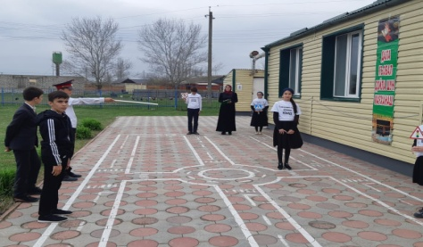 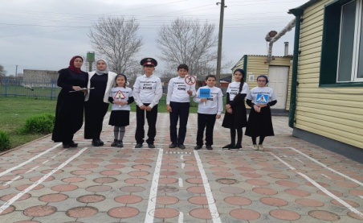 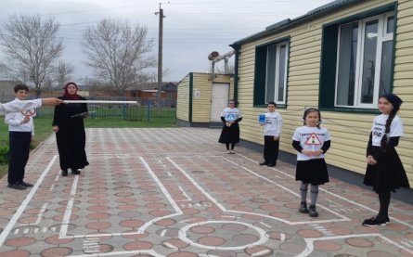 Присутствовало: 8 человек.
17 апреля 2021г. Заведующая филиалом №19 «Дом культуры Энгель-Юртовского сельского поселения» МБУК «Районный Дом культуры» Гудермесского муниципального района Т.Б.Бойсуева, совместно с заведующим сельской библиотеки М.А.Кадиевым провели в СШ№1 информационный час на тему «Знай правила дорожного движения» с учащимися младших классов. Цель беседы – профилактика детского дорожно-транспортного травматизма. Заведующая выступила перед учащимися начальной школы, ознакомили школьников со статистикой ДТП с участием детей на территории района и обозначил основные причины дорожно-транспортных происшествий. К сожалению, многие дети, являясь пешеходами, сокращают свой путь и не пользуются специальными местами для перехода проезжей части, двигаются по дороге при наличии тротуара, или переходят дорогу на запрещающий сигнал светофора.Присутствовало:10 человек.
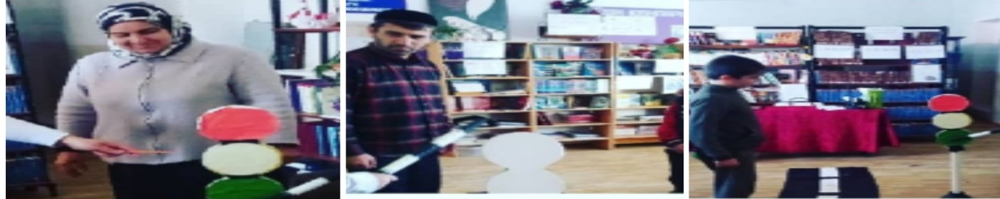
27 апрель 2021г. Заведующая филиалом N 11 "Дом культуры Комсомольского сельского поселения МБУК " Районный Дом культуры Гудермесского муниципального района " Эскиева М. провела беседу с учащимися на тему: «Соблюдай правила дорожного движения.» Цель: разъяснить детям, что у дорог играть нельзя. Пропаганда Правил дорожного движения, профилактика детского дорожно-транспортного травматизма. Закрепление у детей навыков безопасного, культурного поведения на дорогах.
Проведение массово-разъяснительной работы по пропаганде Правил дорожного движения в школе, с использованием технических средств пропаганды.

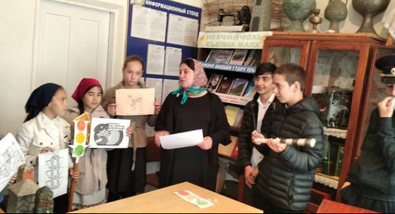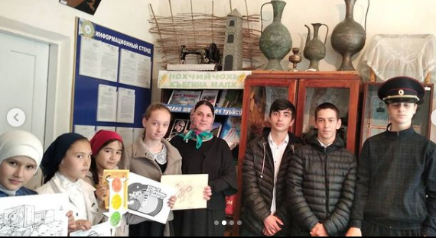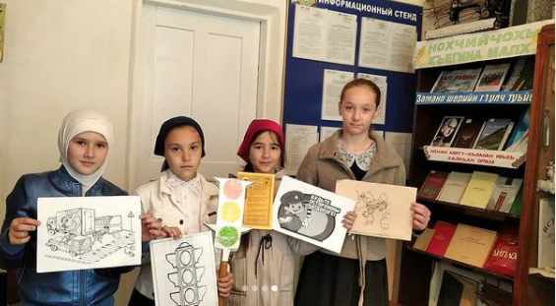

Приняло участие: 2 человека Присутствовало :10 человек
28 апрель 2021г. Работники филиала №16 «Дом культуры Ойсхарского сельского поселения» МБУК «Районный Дом культуры» Гудермесского муниципального района провели познавательную программу дорожно-транспортных происшествий для детей на тему «Знатоки дорожного движения». Цель: закреплять знания детей о правилах дорожного движения, о сигналах и работе светофора в игровой форме. С помощью игры дети смогли проявить и раскрыть свои знания. Детям рассказали об истории светофора, также предложили рассмотреть иллюстрации, фотографии по ПДД. В ходе мероприятия ребята отгадывали загадки, решили кроссворды. Организаторы мероприятия провели игры: «Светофор», «Найди свой знак», «Составь слова – знак» и другие. В конце мероприятия дети нарисовали по желанию дорожные знаки.
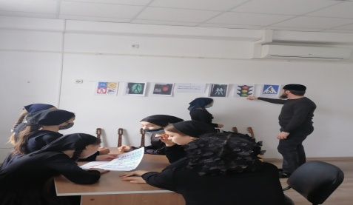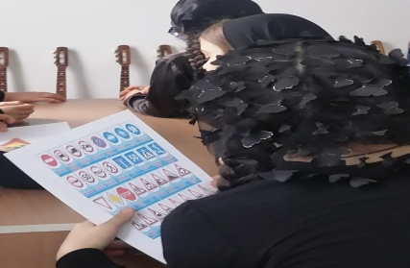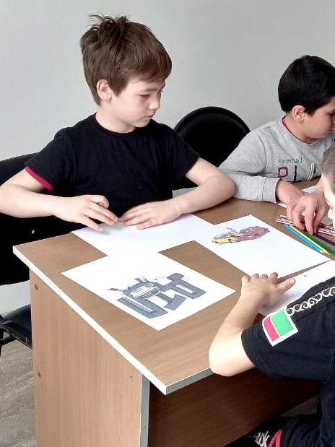
Приняло участие- 8 человек Присутствовало: 6 человек
5 май 2021г Работники филиала №1 "Дом культуры Азамат-Юртовского сельского поселения МБУК Гудермесского муниципального района провели беседу в Доме культуры с младшими школьниками на тему: Помни правила дорожного движения. Целью беседы: рассказать о безопасности дорожного движения, о том, что такое светофор? и для чего он нужен. Обучать детей безопасному поведению на дорожной части, формировать у детей навыки и умения наблюдения за дорожной обстановкой и предвидеть опасные ситуации, умения обходить их, и не допустить ошибок, тем самым оберегать себя и окружающих. Присутствовало 10 человек.
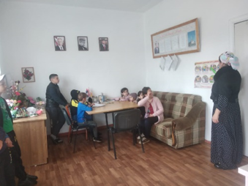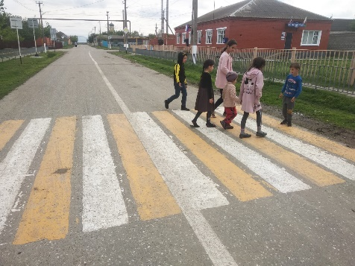
6 май 2021г. в филиале №7 «Дом культуры Джалкинского сельского поселения» МБУК "РДК" Гудермесского муниципального района прошла беседа с детьми по обеспечению безопасности дорожного движения на тему: «Мой друг-светофор». Художественный руководитель Ж.С.Нагалиева провела беседу с учащимися и рассказала все о ПДД. Правила дорожного движения обязаны знать все его участники – водители и пешеходы, взрослые и дети. Незнание этих правил не освобождает нас от обязанности их придерживаться, в противном случае может случиться беда. Цель занятий с учащимися по ПДД – чтобы все ученики хорошо ориентировались на дороге, понимали принципы движения автомобилей и знали свои действия в различных нестандартных ситуациях, которые могут произойти. Все люди, как только выходят на улицу, становятся пешеходами. Настоящий пешеход ведёт себя на улице уверенно, и шофёры относятся к нему с уважением. Была выставка дорожных знаков.
Присутствовало: 10 человек
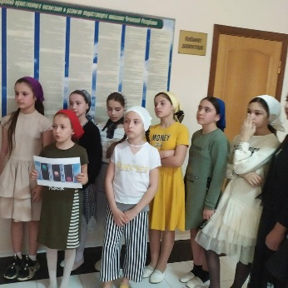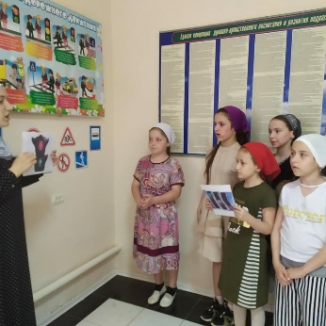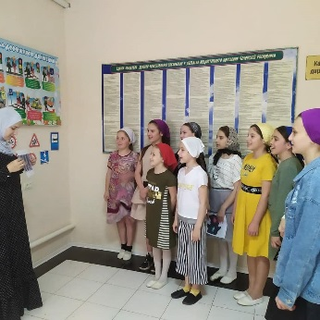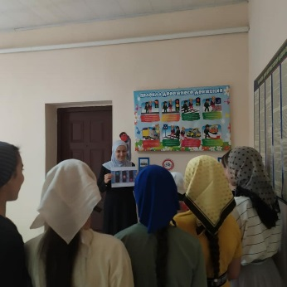
7 май 2021г. в филиале №3 Дом культуры «Брагунского сельского поселения» Гудермесского муниципального района, прошла дидактическая игра по правилам дорожного движения. Правила дорожного движения — ребенок так далек от всего этого. Но наша задача дать ребенку понятия об уличных законах безопасности. Рассказывать, что и как? В программу включены игры: «Включи сигнал», «О чем говорит светофор», «Собери светофор». Дети смогли поучаствовать в викторине, ответить на загадки, рассказать о дорожных знаках. Принимало участие: 11 человек.
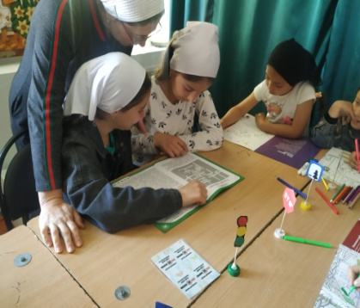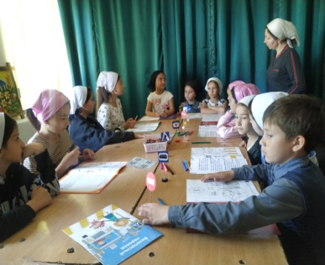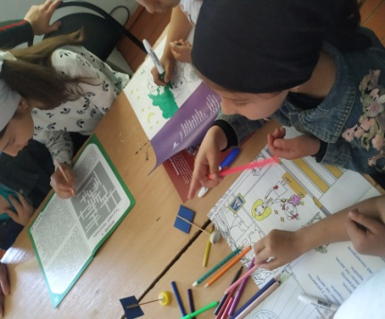
10 май 2021г. Художественный руководитель № 18 «Дом культуры Шуанинского сельского поселения» МБУК «Районный Дом культуры» Гудермесского муниципального района С.К.Шарипов провел беседу с подрастающим поколением на тему: «Правила дорожного движения». На мероприятие был приглашён участковый инспектор села Истамулов А. рассказал все о ПДД детям изучали правила дорожного движения. После беседы роздали буклеты водителям. Цель: закрепление знаний у детей правил дорожного движения. Участие 2 чел. Присутствовало: 8 человек
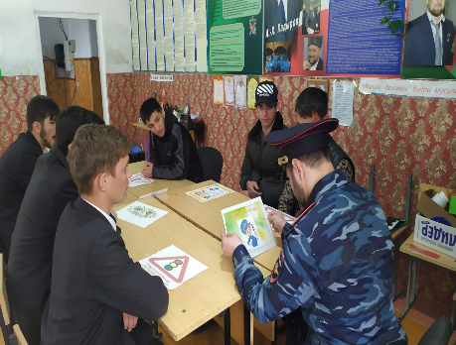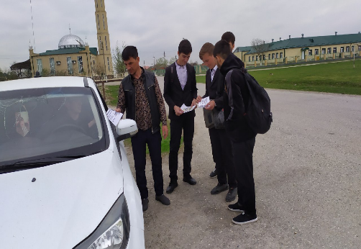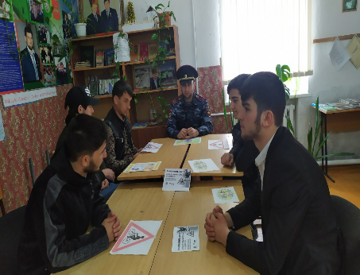
17 май 2021г. Заведующая филиалом №19 «Дом культуры Энгель-Юртовского сельского поселения» МБУК «Районный Дом культуры» Гудермесского муниципального района Т.Б.Бойсуева, совместно с заведующим сельской библиотеки М.А.Кадиевым, провели в СШ№1беседу на тему «Профилактика дорожно-транспортного травматизма» с учащимися 5-х классов. Цель мероприятия: профилактика безопасности дорожного движения. Заведующая ДК познакомила присутствующих с данными статистики детского травматизма на дороге. Также напомнила, что снижение детского травматизма не будет полноценной и эффективной без знания правил дорожного движения. Библиотекарь М.А.Кадиев вместе с ребятами разобрал опасные ситуации на дороге, проверил знания детей безопасности дорожного движения. Всем участникам раздали памятки безопасного поведения на дороге.
Участников: 2 человек. Присутствовало: 20 человек.
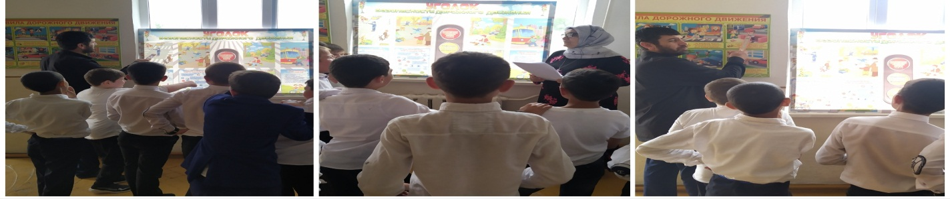
18 май 2021г. В рамках акции «Внимание – дети!», с целью предупреждения дорожно-транспортного травматизма, повторения и закрепления правил дорожного движения, работники МБУК «Районный Дом культуры» Гудермесского муниципального района провели викторину «Знатоки ПДД» для учащихся 3 класса @center_obrazovaniya_gudermes. Мероприятие проходило в веселой и непринужденной обстановке. Разделившись на две команды: «Светофор» и «Автомобиль», ребята без труда отвечали на заданные вопросы, выполняли задания, направленные на закрепление правил дорожного движения, культуре поведения на дороге. Дети показали высокий уровень знаний правил дорожного движения. За каждый правильный ответ дети получали жетон, и в конце суммировав количество жетонов у команд выявили победителя, им оказалась команда «Светофор». В конце викторины детям раздали рабочие тетради проекта «Лаборатория безопасности». Принимало 37 учатсников
18 май 2021г. Работники филиала № 17 «Дом культуры Хангиш-Юртовского сельского поселения» МБУК «Районный Дом культуры» Гудермесского муниципального района провели среди воспитанников викторину по ППД «Составь знак». Цель: Создание условий для формирования у младших школьников устойчивых навыков безопасного поведения на улицах и дорогах. Проведет мероприятие А.Б.Хадалова. В викторине примут участие обучающиеся 1 класса СШ Хангиш-Юрт. До начала викторины организаторами будет проведена познавательная тематическая беседа для детей о правилах дорожного движения: «Правила поведения на дороге», «Чтобы не случилось беды», «Безопасность на улице», «Дорожные знаки». Вопросы будут касаться самых распространенных знаков дорожного движения, а также правил движения пешехода и водителя. Это те правила и знаки безопасности, которых должны придерживаться все водители и пешеходы. Поэтому только отличное знание правил позволяет нам уверенно переходить улицу. Отличившиеся участники будут награждены похвальными грамотами. Присутствовало: 38 чел.
19 май 2021г. Работники филиала №16 «Дом культуры Ойсхарского сельского поселения» МБУК «Районный Дом культуры» Гудермесского муниципального района провели информационную беседу среди своих воспитанников. Цель: закрепить знания детей по правилам дорожного движения, учить взаимодействовать друг с другом; развивать умение слушать, отвечать на вопросы; воспитывать внимательного пешехода и пассажира. С помощью игры дети смогли проявить или раскрыть свои знания. Детям рассказали об истории светофора, об основных дорожном - транспортных происшествий, предложили рассмотреть иллюстрации, фотографии по ПДД. В ходе мероприятия ребята отгадали загадки, решили кроссворды. Организаторы мероприятия провели игры: «Светофор», «Найди свой знак», «Составь слова – знак» и другие. В конце мероприятия дети нарисовали по желанию дорожные знаки. Присутствовало:15 человек.
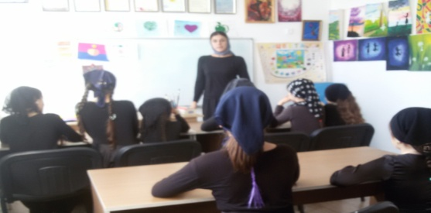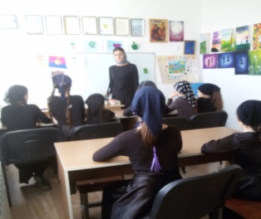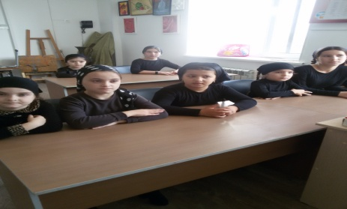
25 май 2021г. Заведующая филиалом N 11 "Дом культуры Комсомольского сельского поселения" МБУК "Районный дом культуры Гудермесского муниципального района" Эскиева М. провела игру с детьми : »Красный, желтый, зеленый.» Цель: вырабатывать у детей навыки безопасного поведения на улицах и дорогах; способствовать овладению правилами дорожного движения и знаниями дорожных знаков; воспитывать внимание, навыки осознанного использования знаний правил дорожного движения в повседневной жизни.

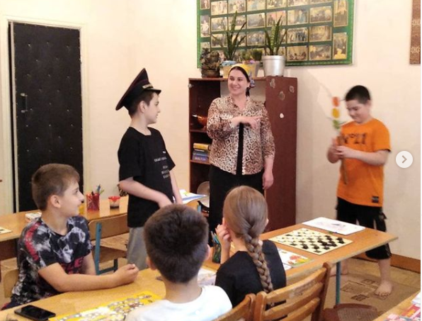 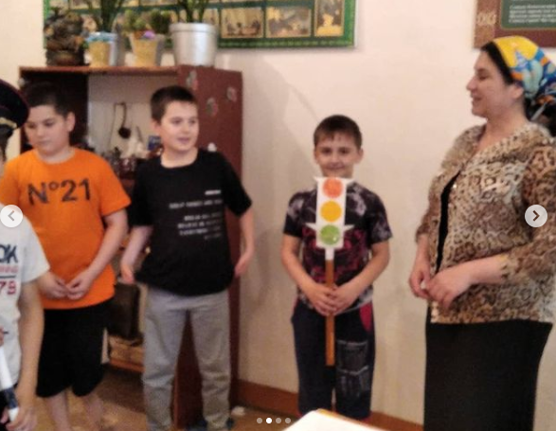 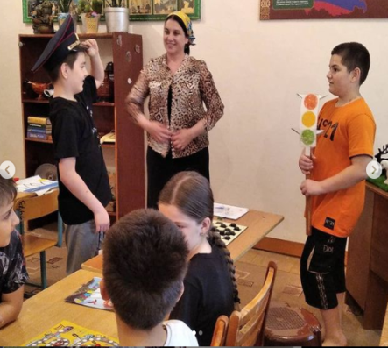Приняло участие: 30 человек Присутствовало :50 человек
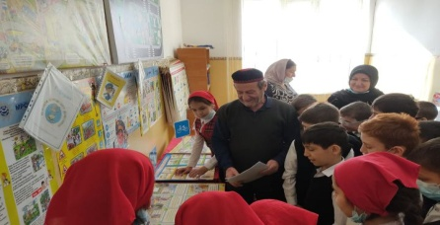
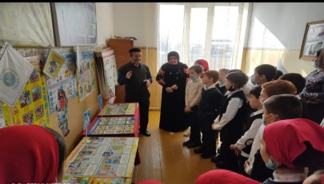
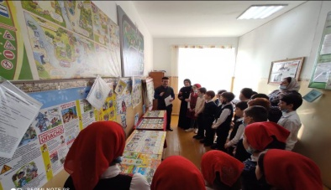
25 мая 2021г. Работники филиалом №5 «Дом культуры Гордали-Юртовского сельского поселения» МБУК «Районный Дом культуры» Гудермесского муниципального района и состоится мероприятия профилактическую беседу по теме «Что нужно знать детям о ПДД» Цель: закреплять с детьми навыки правильного перехода дороги: воспитать интерес к занятиям по ПДД. Асламханова А. рассказала детям о правилах дорожного движения и об ошибках пешеходов. Благодаря мероприятию собравшиеся смогли в доступной форме узнать главные правила дорожного движения, ознакомились с нормами поведения на дороге, и основными дорожными знаками. В завершении мероприятия юные знатоки ответили на вопросы правовой викторины, отгадывали загадки. Приняло участие:2человек. Присутствовало 10человек.
02 июня 2021г. работники филиала № 17 «Дом культуры Хангиш-Юртовского сельского поселения» МБУК «Районный Дом культуры» Гудермесского муниципального района провели конкурс по ППД «Умники и умницы» Цель: Обобщение представлений, развитие умений и навыков безопасного поведения на дорогах; закреплять представление детей об элементах дороги (проезжая часть, пешеходный переход, тротуар). Провела мероприятие А.Б.Хадалова. Мы начали весёлую, интеллектуальную игру по правилам дорожного движения. Ребятам предстояло посоревноваться, за каждый правильный ответ и правильно выполненное задание команды получали баллы. Баллы были отмечены фишками красного, желтого и зелёного цвета. Команда, набравшая наибольшее количество баллов стала победителем в игре «Умники и умницы».
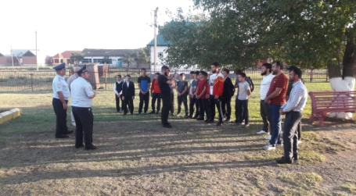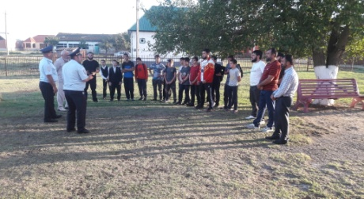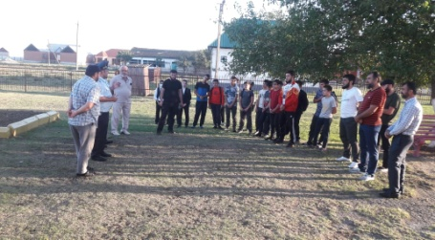 Присутствовало: 70 чел.
03 июнь 2021г. Работники филиала №5 « Дом культуры Гордали-Юртовского сельского поселения» МБУК «Районный Дом культуры»Гудермесского муниципального района для детей провели профилактический урок по теме «У светофора нет каникул». Цель: формирование твердых навыков безопасного поведения на улицах и дорогах, развивать у детей способность быстро оценивать уличную обстановку и ориентироваться в ней. Асламханова А. рассказала детям о правилах дорожного движения и об ошибках пешеходов. Благодаря мероприятию собравшиеся смогли в доступной форме узнать главные правила дорожного движения, ознакомились с нормами поведения на дороге, и основными дорожными знаками. В завершении мероприятия юные знатоки ответили на вопросы правовой викторины, отгадывали загадки.
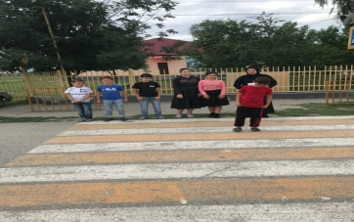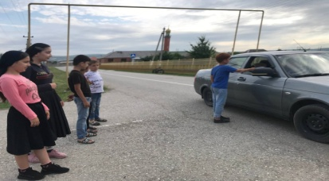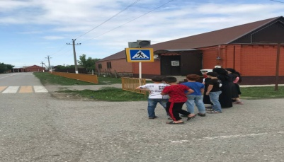

Приняло участие:3человек. Присутствовало 10человек
04 июня 2021г. Заведующая филиалом №19 «Дом культуры Энгель-Юртовского сельского поселения» МБУК «Районный Дом культуры» Гудермесского муниципального района Т.Б.Бойсуева, совместно с заведующим сельской библиотеки М.А.Кадиевым, провели в сельской библиотеке урок безопасности на тему «Знать и не нарушать правила дорожного движения» с учащимися младших классов. Т.Б.Бойсуева научила детей культуре поведения на дорогах и навыкам безопасности дорожного движения. Библиотекарь М.А.Кадиев рассказал ребятам об истории появления первых дорожных знаков и правилах дорожного движения, ознакомил ребят со статистикой ДТП.В рамках мероприятия прошла развлекательная викторина по закреплению полученных знаний. Цель: профилактика безопасности дорожного движения.
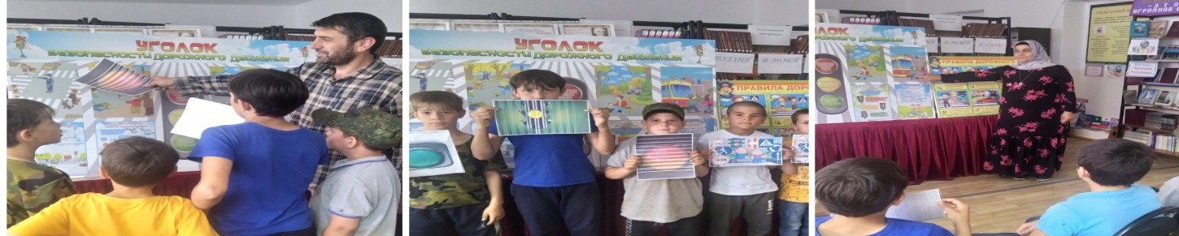
Участников: 2 человек. Присутствовало: 20человек.
14 июнь 2021г. Заведующая филиалом N 11" Дом культуры Комсомольского сельского поселения " МБУК "Гудермесского муниципального района" Эскиева М. провела беседу с детьми на тему: "Умный пешеход." Цель: повторение правил безопасного поведения на дорогах. Полезные материалы этой беседы подскажут детям, что правила дорожного движения должен знать каждый и ни в коем случае их не нарушать.
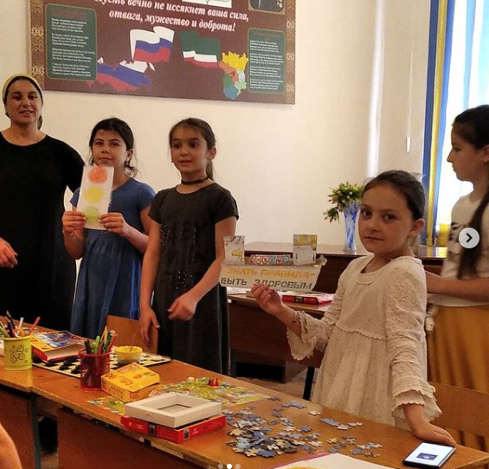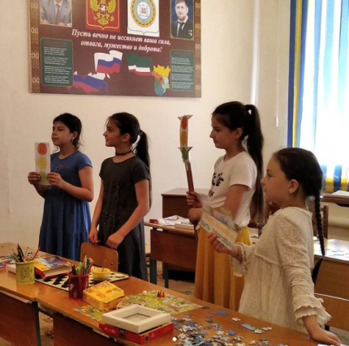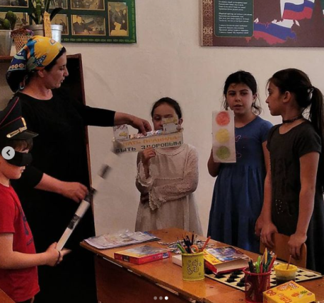
Приняло участие: 15 человек Присутствовало :40 человек
16 июнь 2021г. Работники филиала №16 «Дом культуры Ойсхарского сельского поселения» МБУК «Районный Дом культуры» Гудермесского муниципального района провели конкурс рисунков для детей, по теме: «Водитель, уступи пешеходу!». Цель: формирование у детей безопасного поведения на дороге, на улице и в транспорте, закрепление представлений детей о том, что правила, предписанные пешеходам, пассажирам и водителям необходимо четко знать и соблюдать. Ребята нарисовали не только интересные рисунки, но и проверяли свои «Дорожные» знания. Юные художники изобразили свой взгляд на безопасность дорожного движения. В ходе мероприятия работники Дома культуры напомнили участникам конкурса о необходимости соблюдения правил безопасного поведения на дорогах, как в качестве пешеходов, так и в качестве велосипедистов. В завершение для детей состоялся показ видио-ролика по безопасности дорожного движения, где наглядно были продемонстрировано, как погодные условия влияют на движение и ситуацию на дорогах.
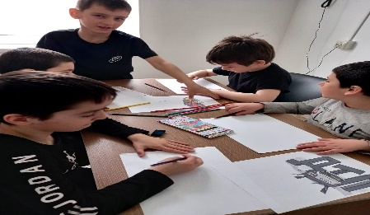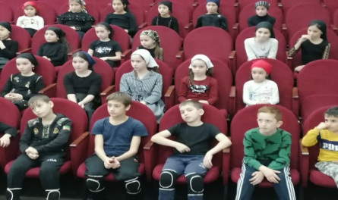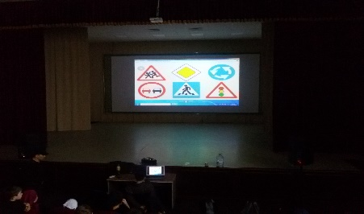
Приняло участие-11 человек Присутствовало: 33 человек
30 июнь 2021г. Худ. руководитель филиала №7 «Дом культуры Джалкинского сельского поселения» МБУК "РДК" Гудермесского муниципального района провела викторину «Знай правила дорожного движения» для самых маленьких участников. Викторина была посвящена теме, которая всегда очень важна для детей. Задача организаторов — сделать так, чтобы улицы и дороги стали для маленьких пешеходов безопасными. Викторина прошла в веселой и непринужденной обстановке. С помощью загадок, макетов и подвижных игр («Светофор», «Дорожные знаки») она расширила знания детей об улице, правилах поведения детей на улице, в транспорте.
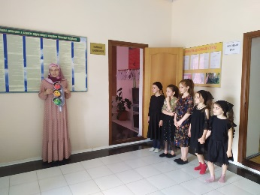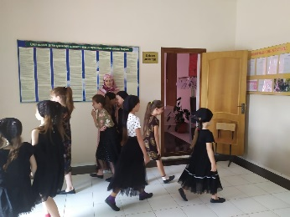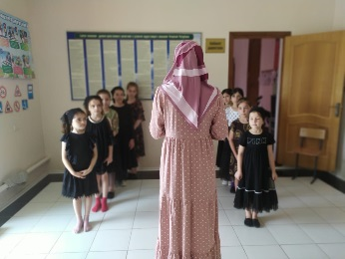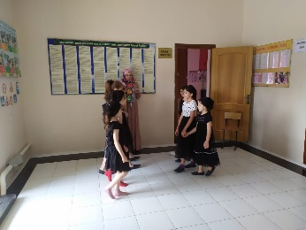
Присутствовало 25 человек.

